软件工程及项目管理课程实验（第2次）
实验课题：“高校年度综合考核测评系统总体设计说明书”

姓 名： | 周亿
学 号： | 202310801086
专业年级： | 2023级计算机科学与技术
教学班级： | 二班
组长： | 王瑞丰
组员： | 危胜强、王建扬、魏遥、王平、王春树、王明卓
指导教师： | 陈慧

实验时间：20260327—20260423

一、高校年度综合考核测评系统总体设计说明书

1.引言（其它组员负责）

1.1编写目的（其它组员负责）

1.2项目背景（其它组员负责）

1.3定义（其它组员负责）

1.4参考资料（其它组员负责）

2.任务概述（其它组员负责）

2.1设计目标（其它组员负责）

2.2开发及运行环境（其它组员负责）

2.2.1开发环境 （其它组员负责）

2.2.2产品运行环境（其它组员负责）

2.3需求概述（其它组员负责）

2.4条件与限制（其它组员负责）

3.总体设计（其它组员负责）

3.1体系架构（其它组员负责）

3.2物理部署

3.2.1 部署架构说明
本系统采用B/S 架构，整体采用校内集中式物理部署，所有服务器节点均部署在攀枝花学院校园内网服务器区，仅校园网可访问，确保考核数据安全、业务稳定、访问高效。系统整体部署结构自顶向下分为客户端层、接入层、应用服务层、数据存储层、外部接口层五个层次，各层通过标准网络协议互联互通，共同完成高校年度综合考核测评全流程业务支撑。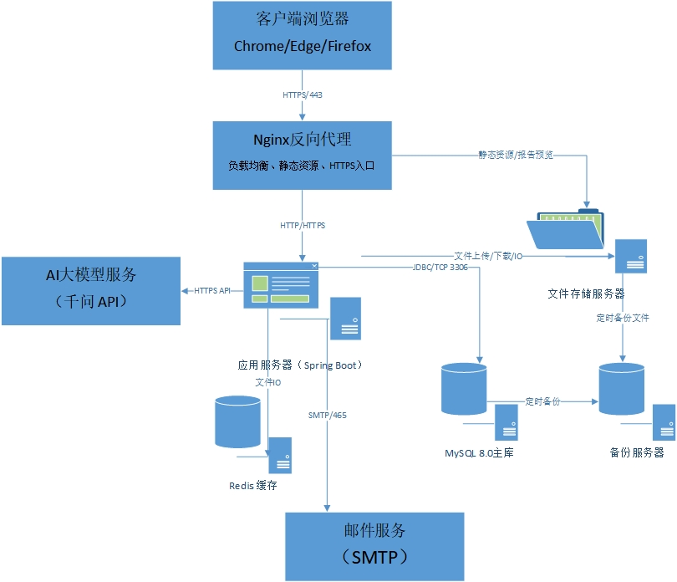
图3-1 物理部署架构图

3.2.2 各层物理节点与功能
①客户端层
客户端层由各类用户使用的PC 端浏览器组成，包括系统管理员、评分用户、满意度评价用户。用户通过 Chrome、Edge、Firefox 等主流浏览器访问系统，完成登录、任务查看、报告预览、评分提交、满意度评价、数据查询、公告查看等操作。客户端不存储业务数据，所有交互均通过加密网络传输至服务端。
②接入层（前端/反向代理）
接入层以 Nginx 服务器为核心，作为系统统一访问入口。Nginx 负责托管 Vue.js 打包后的前端静态资源，提供页面渲染、路由跳转、静态资源加载等能力；同时实现请求转发、负载均衡、HTTPS 加密传输，保障前端与后端之间通信安全。前端与后端完全分离，所有动态业务请求均通过 Nginx 转发至后端应用服务器。
③应用服务层（后端核心）
- 应用服务器（Spring Boot）：运行 Spring Boot 后端服务，处理所有核心业务逻辑，包括用户认证、权限控制、考核周期管理、任务发布、评分与评价校验、数据统计分析、操作日志记录、消息推送等。
- 文件存储服务器：专门用于存储职能部门年度 PDF 工作报告、系统导出的 Excel 统计报表、PDF 考核结果文件，支持文件上传、下载、在线预览与安全隔离。
④数据存储层
数据存储层负责系统所有结构化数据与文件数据的持久化存储与备份，包含三个服务器节点：
- MySQL 8.0 主库：存储用户信息、组织架构、职位、考核任务、评分记录、满意度评价、操作日志、系统配置等结构化业务数据，是系统数据核心。
- Redis 缓存集群：用于缓存用户会话、登录状态、任务进度、统计结果等高频访问数据，提升系统并发能力与响应速度。
- 备份服务器：定时对 MySQL 数据库与文件存储服务器执行全量备份与增量备份，支持故障快速恢复，保证数据不丢失、业务可追溯。
⑤外部接口层（外部系统）
- AI 大模型服务（千问 API）：通过 HTTPS 接口与系统对接，提供报告摘要、智能问答、辅助评语生成等 AI 能力。
- 邮件服务（SMTP）：与学校邮件系统对接，用于发送任务发布、截止提醒、催报、异常评分复核等通知邮件。

3.2.3 通讯方式与协议
①客户端与 Nginx：使用 HTTPS/443 加密传输，保障访问安全。
②Nginx 与应用服务器 / 文件服务器：使用 HTTP/HTTPS 完成请求转发与资源访问。
③应用服务器与 Redis：使用 TCP/6379 实现高速缓存访问。
④应用服务器与 Redis：采用 TCP 6379 连接。
⑤应用服务器与文件服务器：通过文件 IO 实现报告上传、下载、预览。
⑥应用服务器与 AI 大模型：通过 HTTPS API 完成接口调用。
⑦应用服务器与邮件服务：通过 SMTP/465 发送邮件通知。
⑧数据库与文件服务器至备份服务器：通过定时备份任务同步数据。

3.2.4 部署特点
①内网部署：全部服务器位于校园内网，不对外开放，数据不出校园。
②前后端分离：前端静态资源与后端业务服务独立部署、独立扩展。
③数据隔离：用户数据、评价数据、文件数据权限隔离，确保考核公平公正。
④高可用与可靠：支持 1000+ 用户同时在线，核心服务 7×24 小时运行，故障可在 2 小时内恢复。
⑤标准化接口：支持后续扩展对接学校统一身份认证、人事系统、教务系统等校内平台。

3.3模块划分（其它组员负责）

3.4系统总流程（其它组员负责）

3.4接口设计（其它组员负责）

3.4.1 用户界面（其它组员负责）

3.4.2 外部接口（其它组员负责）

3.4.2.1 软件接口（其它组员负责）

3.4.2.2 硬件接口（其它组员负责）

3.4.3 内部接口（其它组员负责）

3.5关键技术（其它组员负责）

3.5.1 核心算法（其它组员负责）

3.5.2 关键技术（其它组员负责）

3.6全局数据结构定义（其它组员负责）

3.7数据库设计（其它组员负责）

E-R图（其它组员负责）

3.7.2 数据表及视图（其它组员负责）

4.运行设计（其它组员负责）

5.出错处理设计（其它组员负责）

6.安全保密设计（其它组员负责）

7.维护设计（其它组员负责）
二、职责分工
本次实验我负责总体设计说明书第三部分“3.2 物理部署”的全部内容撰写，不包含物理部署架构图的绘制。具体工作包括：明确系统部署架构核心原则，阐述B/S架构与校内集中式部署的实现方式及安全优势；详细梳理客户端层、接入层、应用服务层、数据存储层、外部接口层的物理节点组成，明确各层核心功能与运行机制；整理各层间通讯方式与标准协议，确保各节点互联互通的规范性；总结系统部署的五大核心特点，贴合攀枝花学院校园内网管理要求与考核业务实际，保障部署方案的可行性、安全性与可扩展性，为系统后续落地实施提供清晰的物理部署依据。
三、工作体会
在撰写物理部署相关内容的过程中，我深刻认识到物理部署设计是系统稳定运行、数据安全保障的核心基础，直接关系到系统的可用性、安全性与可扩展性，必须紧密结合攀枝花学院校园内网管理实际与考核业务需求，做到逻辑严谨、细节详实、表述规范。物理部署涉及服务器节点、网络协议、分层架构等多个专业模块，每个环节的设计都相互关联、环环相扣，比如接入层的负载均衡设计直接影响系统并发能力，数据存储层的备份机制决定数据安全性，任何一个细节的疏漏都可能影响系统整体运行。在团队协作中，明确分工、主动沟通，能够有效避免重复工作、统一文档规范，提升整体文档质量，也让我更加理解了“细节决定成败”的内涵，以及专业严谨、求真务实的工作态度对软件工程文档撰写的重要性。
四、实验结果分析及改进意见
从实验结果来看，我完成的“3.2 物理部署”内容整体全面、结构规范，清晰划分了五大部署层次，明确了各层节点功能、通讯协议与部署特点，贴合攀枝花学院校园内网部署要求与考核系统业务需求，能够为系统后续的服务器部署、网络配置、数据备份等落地工作提供清晰、可行的支撑，符合软件工程总体设计说明书的规范要求。但仍存在一些不足：一是部分技术细节表述不够简洁，对部分协议的作用说明不够精炼；二是缺少物理部署各层节点的关联说明，可视化展示不足；三是对部署过程中可能出现的异常场景（如服务器故障、网络中断）的应对说明不够详细。针对这些问题，后续可以精简技术表述，统一专业术语，补充各层节点关联的文字说明，增加典型部署异常场景的应对方案描述，进一步提升文档的简洁性、完整性与实操性，让部署方案更具指导性。
五、职业道德规范相关体会
通过这次撰写总体设计说明书中物理部署相关内容，我对软件工程领域的职业道德有了更为深刻、具体的理解，也明确了自身在文档撰写与系统设计中的责任与义务。
第一，严谨负责是核心准则。物理部署涉及系统安全、数据存储等关键环节，每一个描述、每一项参数都必须真实准确、符合实际，不能凭空编造、遗漏关键信息，要对文档质量负责，对系统后续部署落地的安全性、稳定性负责，杜绝因粗心大意导致的设计漏洞。
第二，保密意识至关重要。文档中涉及攀枝花学院校园内网服务器区部署、服务器节点信息、数据存储方式、加密协议等敏感内容，这些信息关系到校园考核数据安全与校内网络安全，必须严格妥善保管，不泄露、不乱用，严格遵守信息安全与校园数据管理的相关要求，坚守保密底线。
第三，公平公正贯穿始终。物理部署中的数据隔离、权限控制、安全设计等内容，直接关系到高校年度综合考核的公平性，必须坚持公平公正原则，确保各层级数据隔离、访问规范，杜绝任何可能影响考核公平的设计漏洞，维护考核工作的严肃性与可信度。
第四，恪守团队协作约定。严格按照团队分工完成自身负责的物理部署内容，不擅自修改其他组员负责的内容，遇到疑问主动与组员沟通，配合团队统一文档格式、完善整体内容，确保团队工作高效推进、文档质量统一。
第五，坚持合法合规设计。严格遵循软件工程行业规范、校园网络管理规定与数据安全相关要求，设计的部署方案必须合法合规、可落地，确保系统部署后符合校园安全管理要求，不出现违规部署、数据泄露等问题。
今后在学习和工作中，我将始终坚守这些职业道德准则，以严谨、负责、诚信的态度对待每一项设计任务，做好细节把控与保密工作，配合团队完成各项任务，努力提升自身专业素养与职业素养

